Colegio Polivalente Región : Metropolitana
Profesor Ildefonso Calderón Provincia : Cordillera
Profesor (a): Pedro Arriola lobos RBD : 10501-5

Guía trabajo y contenidos N° 2 Religión / Enseñanza Básica.-
*Esta guía tiene un 60% de exigencia”
L : 60 a 100% de logro
NL: menos del 60% de logro

Puntaje Obtenido | L | NL

Nombre: ……………………………………………………………………………………………………………………………………………………..
Fecha: abril del 2020 puntaje ideal 70.-
Nivel aplicación: enseñanza básica.-
Curso: 7°y 8° básico.-
Objetivo de Aprendizaje: Ser capaz de comprender, analizar, criticar, dibujar y aplicar valores personales y sociales.

Instrucciones para los/las estudiantes:
- Lee atentamente cada pregunta y responde en el espacio dado/ o selecciona respuesta según corresponda.
- Continúa revisando la página del Colegio para que continúes desarrollando nuevas actividades y revises tus avances.

ENSEÑAR VALORES
Actualmente se habla mucho de la necesidad o ausencia de valores en diferentes campos de la vida, en especial en el área educativa. Pero,
¿de qué estamos hablando cuando nos referimos a valores?
A lo largo de la historia del pensamiento occidental moderno, el término valor ha sido definido de distintas maneras. El primer filósofo que pone en boga esta palabra es el alemán Friedrich Nietzsche en su obra "Genealogía de la moral", le siguen Max Scheler y Dietrich Von Hildebrand, entre otros.
Actividad n° 1: Buscar algunos datos sobre la vida y obra de estos filósofos:
Friedrich Nietzsche:https://www.biografiasyvidas.com/biografia/n/nietzsche.htm
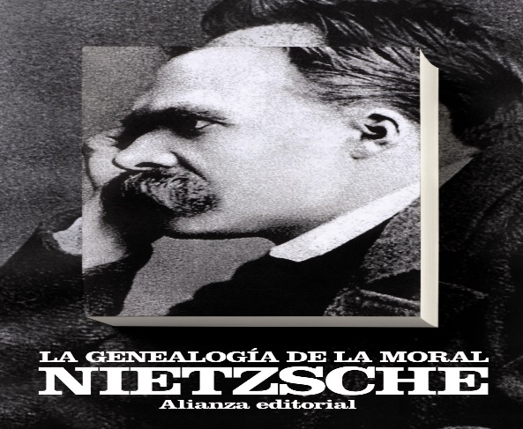
…………………………………………………………
…………………………………………………………
…………………………………………………………
…………………………………………………………
…………………………………………………………
…………………………………………………………
…………………………………………………………
…………………………………………………………
Max Scheler:https://www.biografiasyvidas.com/biografia/s/scheler.htm
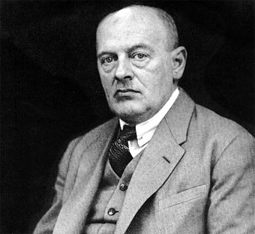
…………………………………………………………
…………………………………………………………
…………………………………………………………
…………………………………………………………
…………………………………………………………
…………………………………………………………
…………………………………………………………
…………………………………………………………
CONCEPTO VALOR
El término valor viene del griego axio y del latín aestimable, lo que lo define como objeto de preferencia o elección. Más adelante, las lenguas romances tradujeron el término valor como valentía, coraje; y en alemán el término es (wert), que se traduce como precio de una cosa o utilidad de la misma. En consecuencia, el concepto valor tiene un doble significado: precio de la cosa y dignidad o mérito de las personas.
En la actualidad tiene todavía dos acepciones:
-Signo de lo que está bien o de lo correcto: moral.
-Algo que se tiene como valioso: belleza, verdad, justicia, etc.
Actividad n° 2 Busque y escriba el significado de la palabra-acepción ……………………………………………………………………………………………………………………………………………………………………………………………………………………………………………………………………………………………………………………………
DEFINICIÓN de Valores:
Son aquellos parámetros de conducta y actitudes que toda persona debe tener para vivir en sociedad. Es aquello que la familia, la sociedad y la persona como individuo, consideran correcto y ético.
FUNCIÓN DE LOS VALORES (MAX SCHELER)
1- Patrones que sirven para guiar la vida del ser humano.
2- Orientan la actividad humana en situaciones concretas de la vida.
3- Influyen en la percepción que nos formamos de los demás. Sirven para juzgar a los demás.
4- Constituyen un plan general de apoyo y ayuda para resolver conflictos.
5- Sirven para mantener y exaltar la autoestima.
Actividad n° 3 : Construya un ejemplo por cada función de los valores
Por ejemplo 5, Ricardo sabe que es inteligente y gentil lo que le permite mantener buenas relaciones con los demás y un buen concepto de sí mismo.-……..............................
...........................................................................................
...........................................................................................
...........................................................................................
...........................................................................................
...........................................................................................
...........................................................................................
...........................................................................................
...........................................................................................
...........................................................................................
...........................................................................................
...........................................................................................
...........................................................................................
...........................................................................................
...........................................................................................
CARACTERÍSTICAS DE LOS VALORES (MAX SCHELER)
1- Los valores no son cosas, son más bien propiedades.
2- Son intemporales e inalterables. No son los valores los que cambian sino la visión que tiene el ser humano de ellos.
3- Son por lo tanto entes ideales (permanecen aún sin ser captados).
4- Son bipolares (valor – anti valor).
5- Se instituyen emocionalmente: la razón sola no basta, es necesario la intuición para captar un valor.
6- Son jerárquicos.
7- La realización de un valor implica su puesta en práctica en lo cotidiano. Por eso están por encima de la diversidad de opiniones y azares del tiempo. Son independientes de los individuos y épocas.
Actividad n° 4 Buscar el significado de los conceptos:
Azares……………………………………………………
…………………………………………………………..
Diversidad……………………………………………….
…………………………………………………………..
Cotidiano………………………………………………..
…………………………………………………………..
Jerárquicos………………………………………………
………………………………………………………….
Instituyen………………………………………………..
…………………………………………………………..
Intuición…………………………………………………
…………………………………………………………..
Bipolares…………………………………………………
…………………………………………………………..
Entes ideales:
Por ejemplo : El ser es la esencia de todos los entes para Hartman, el ente para Hartman existe tanto en el plano real como en el plano ideal, el plano real es todo aquello que percibimos por unos de nuestros sentidos, cada objeto que encontremos en el mundo es ente, estos entes existen no solo en plano real sino también en el plano ideal tanto las cosas pensadas por los seres humanos como también la lógica, la matemática y todo aquello que nos sirva de base para crear algo en la realidad.
intemporales…………………………………………….
………………………………………………………….,.
propiedades………………………………………………
…………………………………………………………...
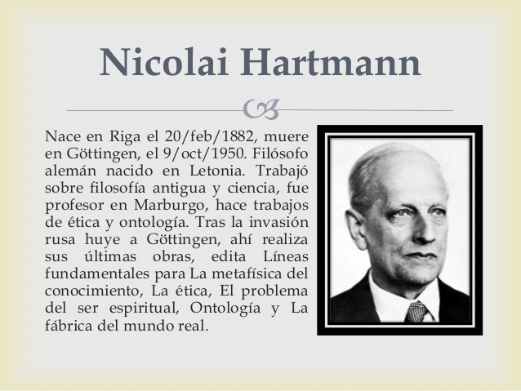
CONSTRUCCIÓN DEL VALOR: Educar es un diálogo sobre valores.
Educar a un niño no es fácil, hay que ser pacientes y perseverantes en cuanto a su educación. Y cuando hablamos de educación nos referimos a la formación que los padres y docentes ofrecen en el día a día. Que los niños adquieran correctos valores dependerá no solo de su propio carácter, sino de lo que aprendan en el seno familiar. Si crece en un ambiente en el que se siente querido, respetado y protegido aprenderá valores éticos adecuados. Los niños necesitan a alguien que los guíe, que los anime y los ayude en el transcurso de su vida. Necesitan sentirse apoyados, valorados y queridos. Y para eso están los padres, que deben ser su mejor ejemplo, su modelo a seguir en todos los aspectos. Tienen que enseñarles con el ejemplo y utilizar los valores que quieren que aprendan, no solo por ellos sino por sí mismos.
La vida es dura y difícil y tarde o temprano, los niños tendrán que tomar sus propias decisiones; que hagan lo correcto dependerá de la educación que les hayan dado y de los valores transmitidos. Como dice José María Contreras en su libro Hablar con los hijos “en el fondo, educar es un diálogo sobre valores”. La situación crítica de los valores éticos que se observa en la sociedad demanda que la familia, la escuela y la misma sociedad replanteen sus actitudes y comportamientos éticos. Las concepciones que en la convivencia construyen los estudiantes, determinan sus ideas, opiniones, convicciones sobre lo correcto, lo bueno, lo permitido y desarrollan la autorregulación y autonomía de su persona.
Educar en valores es un trabajo de siembra, ya que estos no se transmiten vía genética; es a través del ejemplo, la reflexión y la superación personal como se logra la incorporación de los mismos.
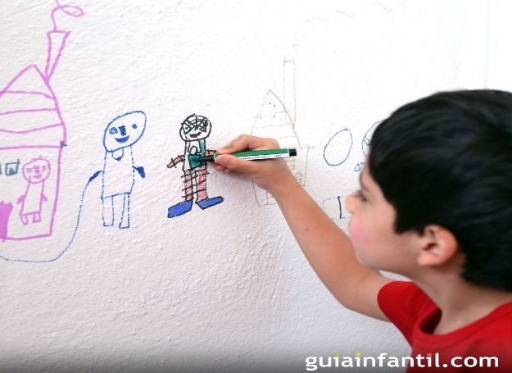
A partir de los cinco años, los niños pueden comportarse de forma cruel, aunque sin tener verdadera conciencia. Pueden herir, sin quererlo y sin saberlo, los sentimientos de los demás. Del mismo modo puede ser víctima de burlas. Por eso necesitan explicaciones y mucho apoyo de los padres y docentes. Se deben implicar y enseñarles a mantenerse al margen de peleas y a pedir ayuda. Es muy importante la actitud de éstos, ya que a esta edad los niños se fijan mucho en ellas e intentan imitarlos.
A partir de los diez años ya no son tan niños y empiezan a sufrir cambios, tanto físicos como psíquicos; tienen cambios de humor y de comportamientos significativos y muchos de los valores enseñados parecen ahora no tener sentido.
Muchos adolescentes expresan su inseguridad a través de un mal comportamiento (o mala conducta). Es importante que los padres y los docentes se muestren abiertos y pacientes y los ayuden a madurar, dándoles la oportunidad de experimentar, equivocarse y aprender de sus errores por sí solos, para que vayan encontrando sus propios valores.
Actividad n° 5: Responder las siguientes cuestiones:
1.- ¿Cómo se forma en valores a un niño?
……...................................................................................
...........................................................................................
...........................................................................................
...........................................................................................

2.- ¿Qué significa que la educación es un diálogo entre
valores?.............................................................................
...........................................................................................
...........................................................................................
...........................................................................................
3,- ¿Cómo se forma a un adolescente con problemas?
Posible respuesta: Interesándose en él, teniendo paciencia, que experimente y si se equivoca aprender de los errores, que aprenda a quererse y queriéndolo mucho.-

Cuaderno de los Valores:
La educación en valores es tan importante como la adquisición de conocimientos en la escuela, ya que sin una correcta aplicación de esa información no llegaremos a ser completos y felices.
Al margen de religiones o tendencias políticas, los valores como la sinceridad, el respeto, la perseverancia, la capacidad de perdonar o la amistad se erigen como pilares básicos de la sociedad, valores que debemos enseñar a nuestros pequeños, con los que podrán ser felices y ayudar a ser felices a los demás.
VALORES: La definición de valor, está relacionada con los principios, actitudes y sentimientos que rigen aquella escala ética y moral que el individuo posee a la hora de actuar; se relacionan estrechamente con la educación que cada uno ha recibido desde pequeño.

ALEGRÏA: Sentimiento de placer que tiene una persona cuando se produce un suceso favorable o cuando obtiene una cosa que deseaba, y que suele expresarse externamente con una sonrisa, con risas, etc.

AMABILIDAD: Actitud afable, cortés y gentil hacia los demás.

AMISTAD: Relación de confianza y afecto desinteresado entre personas. Afecto personal, puro y desinteresado.

AMOR: Vivo afecto o inclinación hacia una persona o cosa. Valor positivo de gran afecto entre personas.

AUTOCONTROL: Capacidad de control sobre sí mismo.

PRUDENCIA: Capacidad de pensar, ante ciertos acontecimientos o actividades, sobre los riesgos posibles que estos conllevan, y adecuar o modificar la conducta para no recibir o producir perjuicios innecesarios.

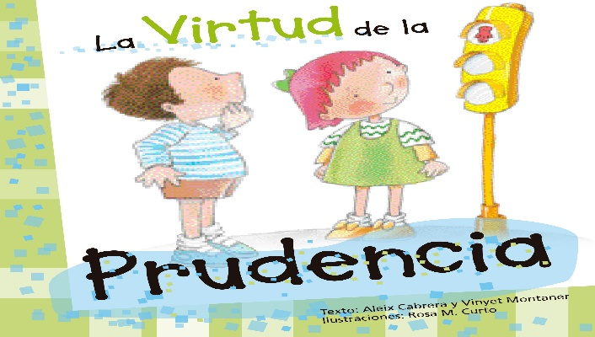

BONDAD: Inclinación natural a hacer el bien. Dulzura, afabilidad, cualidad de bueno.

CARIDAD: Sentimiento o actitud que impulsa a interesarse por los demás y a querer ayudar a los necesitados. Virtud que tiene por objeto el amor de Dios y del prójimo.

CIVISMO: Se refiere a las pautas mínimas de comportamiento social que nos permiten convivir en colectividad, respetar a la Patria teniendo consideración al resto de individuos que componen la sociedad siguiendo unas normas conductuales y de educación que varían según la cultura del colectivo en cuestión.

COMPAÑERISMO: Actitud leal y solidaria propia de compañero.

COMPRENSION: Actitud tolerante y respetuosa hacia los sentimientos o actos de otra persona.

COMPROMISO: Responsabilidad u obligación que se contrae.

CONFIANZA: Cercanía, facilidad y sinceridad en el trato entre amigos, parientes u otras personas Esperanza firme que se tiene de una persona o cosa.
Seguridad que uno tiene en sí mismo.

CONSIDERACIÖN: Respeto o atención con el que se trata a una persona o cosa.

CONSTANCIA: Dedicación y firmeza en las actitudes y las ideas o en la realización de las cosas. Firmeza y perseverancia del ánimo. Efecto de hacer constar alguna cosa de manera fehaciente.

DISCRECIÖN: Reserva o cautela para no decir algo que se sabe o piensa. Cualidad de una persona que se caracteriza por su moderación, prudencia y sensatez.

EDUCACIÖN: Comportamiento adecuado a las normas sociales. Conjunto de conocimientos y habilidades que tiene una persona.

ESFUERZO: Empleo enérgico de la fuerza física.
Empleo enérgico del valor o actividad del ánimo.
Ánimo, vigor, valor. Empleo de elementos costosos en la consecución de algún fin.

Actividad n° 6:
1.- ¿Por qué se debe asociar la vivencia de valores y la felicidad de las personas?
2.-¿Cómo podemos asociar la educación y la prudencia?
3.-¿Cuáles serían las consecuencias de una mala educación y la falta de adquisición y desarrollo de valores para un joven?
…………………………………………………………………………………………………………………………………
…………………………………………………………………………………………………………………………………
…………………………………………………………………………………………………………………………………
…………………………………………………………………………………………………………………………………
…………………………………………………………………………………………………………………………………
…………………………………………………………………………………………………………………………………

…………………………………………………………………………………………………………………………………
…………………………………………………………………………………………………………………………………
…………………………………………………………………………………………………………………………………
Actividad n° 7: Resolver :

